宝塔+VD网盘安装教程

系统要求：
Centos windows能安装Php7.0/7.1及以上mysql5.5及以上的系统均可，
大流量情况不推荐windows平台
环境要求：
网盘和PPVOD安装在一个服务器，网盘环境使用apache，PPVOD的系统端口和访问端口都不能使用80。

宝塔创建流程：
以下以我本机ip192.168.1.5为例，如果你是自己的域名或其他ip对应修改为自己

服务器环境准备：

安装宝塔的步骤和创建网站的步骤省略。
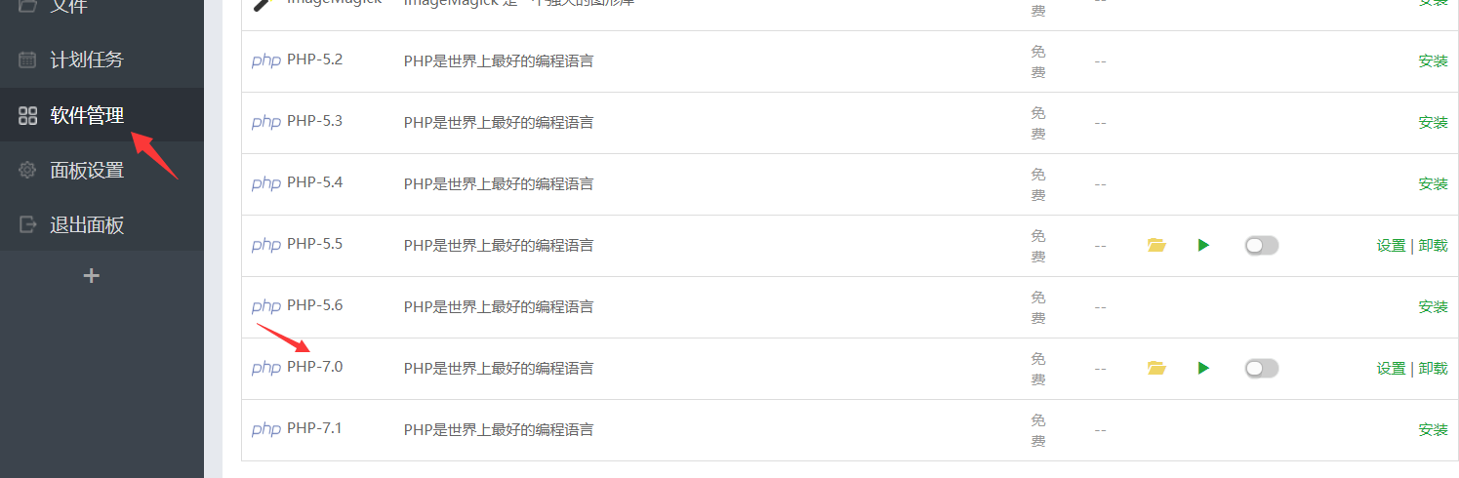
然后在网站设置里面选择php7.0

文件准备：
添加网站后 将压缩包上传到网站目录解压
目录结构如下：
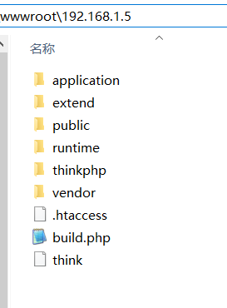

配置网盘环境：
1.注意宝塔默认的php环境不是7.0，自己安装7.0或7.1环境即可，其他环境可默认
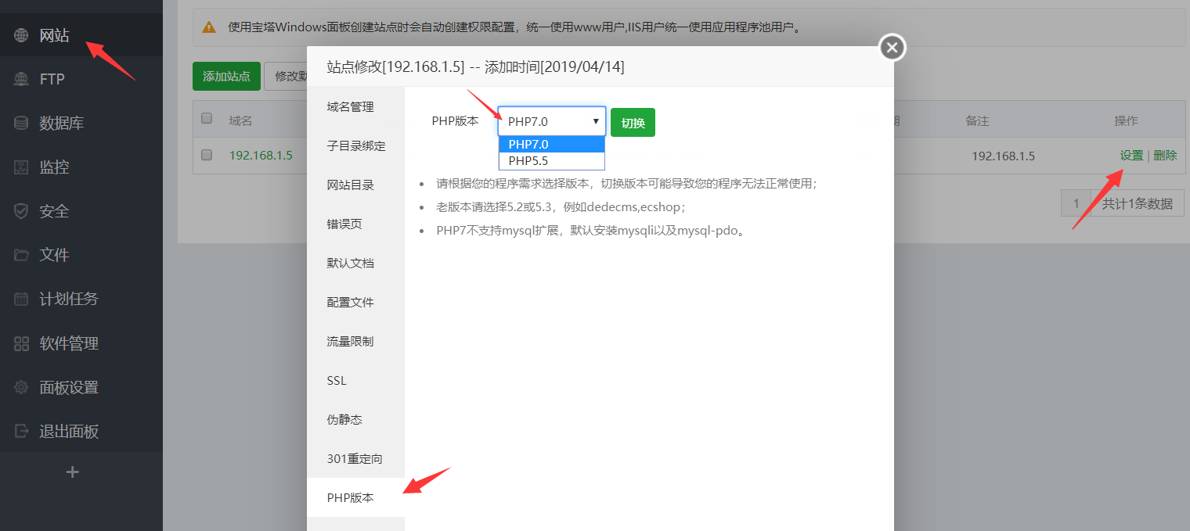

2.设置网站运行目录设置为 /public 如图：
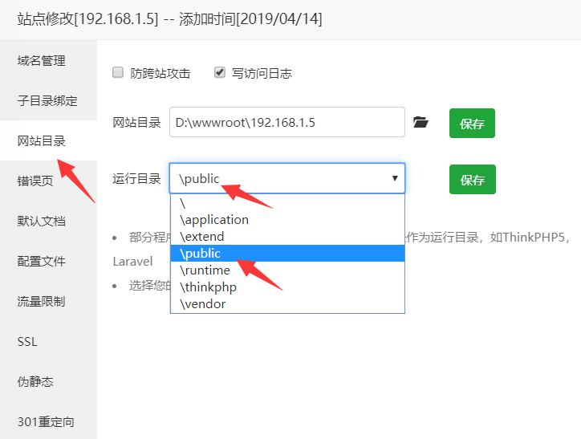

*宝塔的这个运行目录设置以后，刷新浏览器显示为空，实际上是保存了的，不管他即可。

3.然后选择伪静态规则
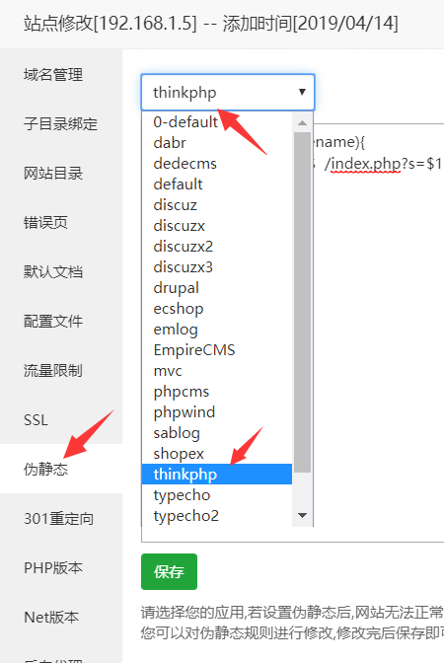

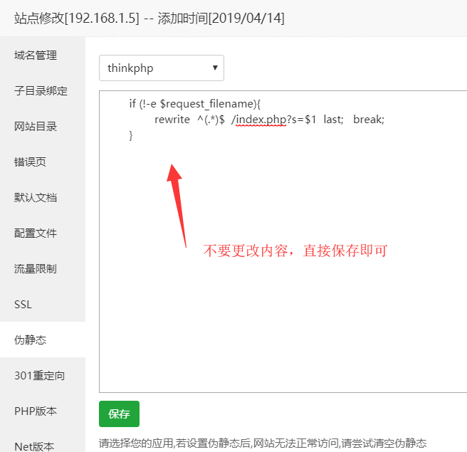

4.创建数据库
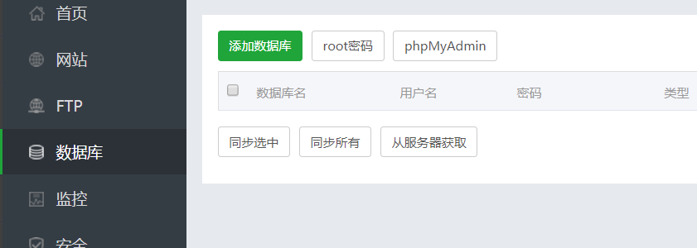
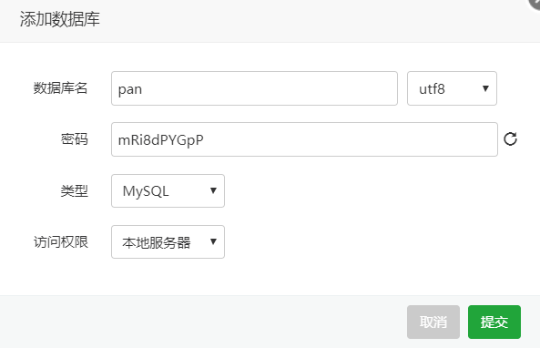
数据库名自己写，其他都可以默认

安装网盘：
后台管理地址为http:// 192.168.1.5/admin，
首次打开管理界面会执行初始化安装，
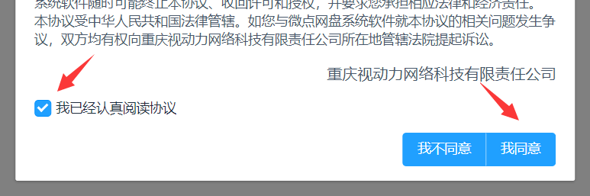
按惯例勾选已读，并同意使用协议。

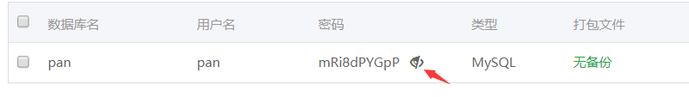

按要求填写数据库信息和管理员帐号密码。
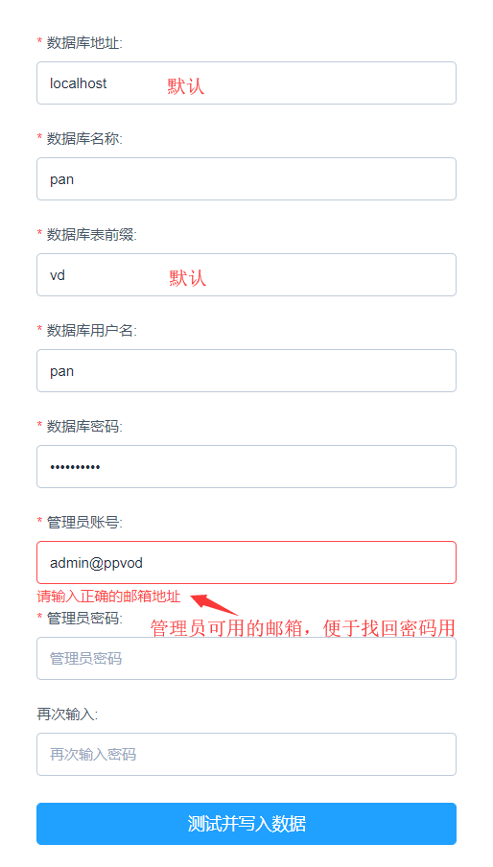
*注意这里创建的管理员帐号和密码，同时会作为一个前台会员帐号密码，在网盘后台批量导入的PPVOD数据都默认归属到这个帐号下面，请务必使用可以用的邮箱帐号并牢记。
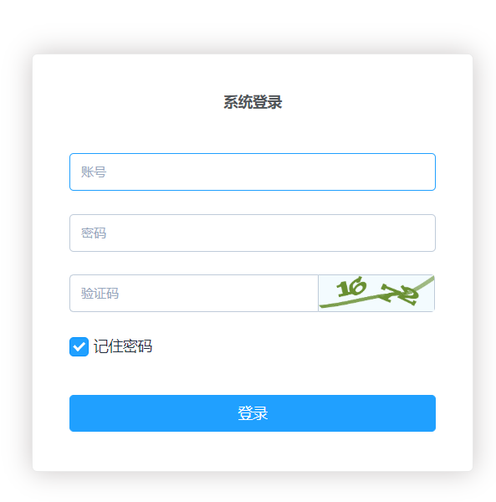
出现登录界面即是安装成功。

后台设置：
用刚才设置的邮箱帐号和密码登录，登录后进入系统设置
根据情况设置标题，打开或者关闭功能。

然后添加PPVOD服务器
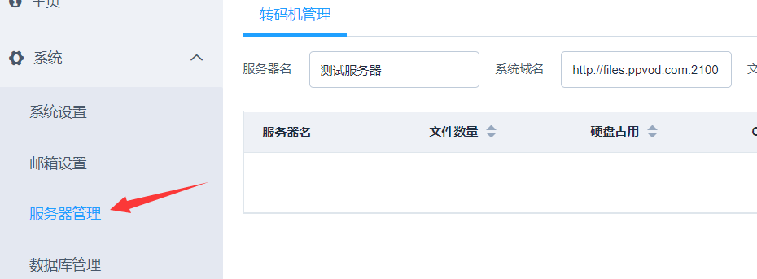

服务器名：自己给每个服务器命名方便记忆
系统域名：这个域名不是访问PPVOD后台的域名，是网盘系统请求PPVOD的api和上传所需的域名。系统域名设置的两种情况
1.如果你的播放域名没有经过cdn，可以直接使用播放域名。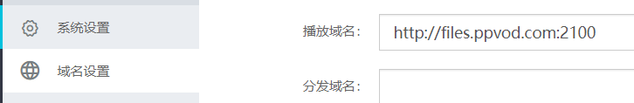
2.如果你的播放域名使用了cdn，可以另外解析一个域名直接到服务器，使用该域名作为api和上传所需的域名。
不管哪种情况，端口都使用访问端口。

文件域名：PPVOD后台域名设置-播放域名
上传密钥：PPVOD后台上传设置，没有则不填
读写密钥：PPVOD后台系统设置，注意是读写密钥，不是只读密钥

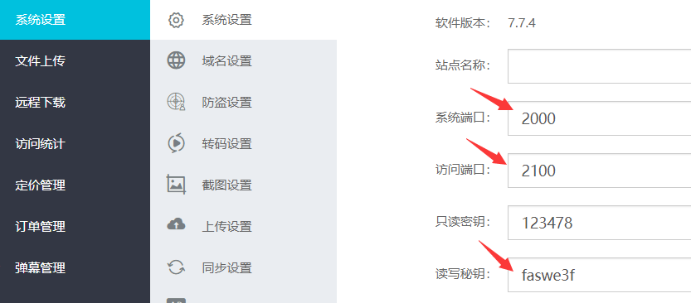

*如果PPVOD的域名启用了了ssl证书，网盘也必须使用ssl 否则将无法上传文件到服务器。

PPVOD必须使用7.6及以上版本，才能上传和管理文件，否则网盘就是个摆设。

开启邮箱验证：
如果需要开放会员注册，必须在系统设置-邮箱设置，设置好发送密码的邮箱信息，为了方便邮箱系统的使用，很多用户容易忘记自己的用户名和密码，所以前台会员注册和登录均使用邮箱地址，用户使用邮箱注册会发送一个8位数的随机密码到用户邮箱，登录成功后可以自行修改密码，也可以使用默认随机密码，如果忘记密码，只需填上邮箱，点发送密码即可找回密码。
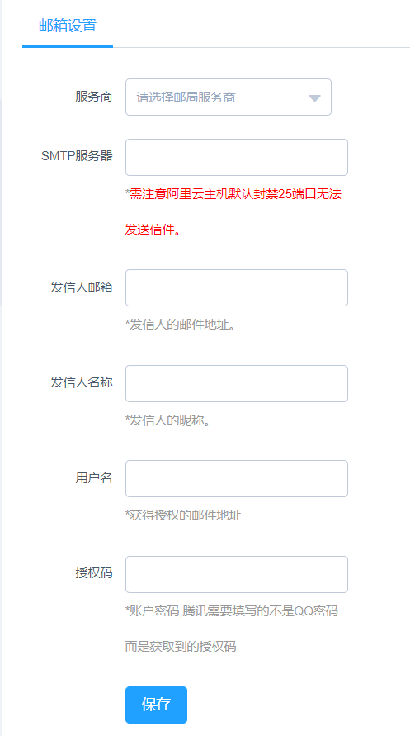

常见问题：
如何重装网盘系统？
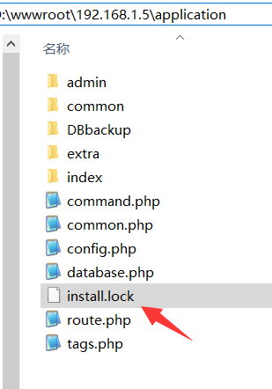
删除install.lock，打开http://192.168.1.5/admin/#/install即可重装。
问：出现服务器故障。
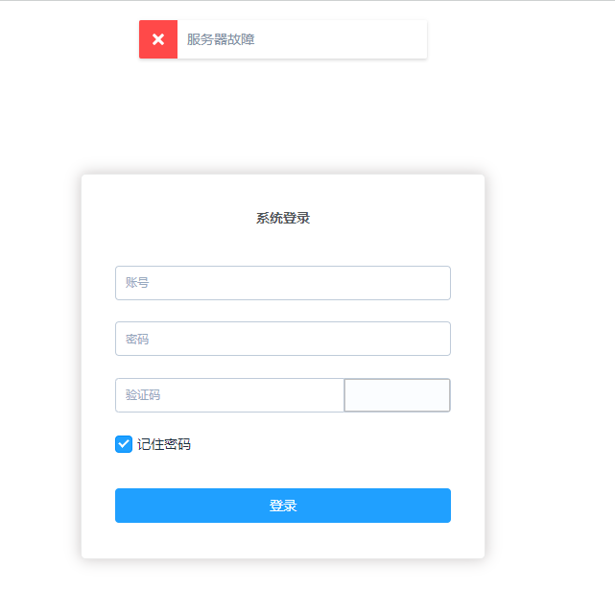
答：伪静态未设置或者设置错误，Apache与Nginx环境伪静态不一样自行百度转换下。

问：为什么无法访问默认首页
答：请将默认首页index.html设置为第一个,如图：
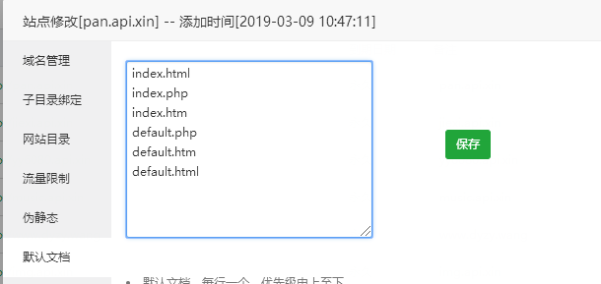

问：无法上传？
答：后台未配置云转码，如图
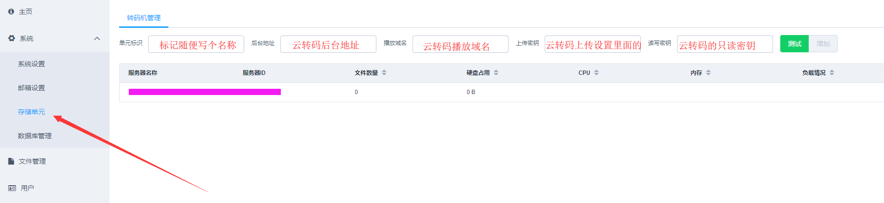

问：用户注册后无法登入
答：后台用户里面给此用户审核一下即可。

问：为什么配置好了无法上传？
答：视频、图片、文档属于列表不属于分类，请点击全部文件后上传。
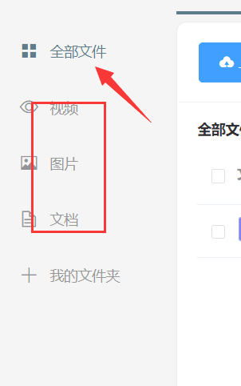

测试邮箱smtp.163.com 账号：xxf0214 密码：niqusiba

apache伪静态规则在根目录的
.htaccess
Nginx伪静态规则
禁止执行PHP的目录
location ~ ^/(thinkphp|vendor/phpunit|application|runtime)/.\*\\.php
{
return 404;
}
location / {
if (!-e $request\_filename) {
rewrite ^(.\*)$ /index.php?s=$1 last;
break;
}
}
或者
location / {
if (!-e $request\_filename){
rewrite ^(.\*)$ /index.php?s=$1 last; break;
}
}
注意！注意！
如果PPVOD启用了了ssl证书，网盘也必须使用ssl 否则将无法上传文件到服务器

